关于召开2018年全国职业院校技能大赛
中职组“工业产品设计与创客实践”赛项说明会的通知

各省、自治区、直辖市教育厅（教委），各计划单列市教育局，新疆生产建设兵团教育局，有关单位：
为促进各职业院校了解相关赛项要求，提高参赛水平，中国机电一体化应用技术协会定于2018年4月16日在上海召开2018年全国职业院校技能大赛中职组“工业产品设计与创客实践”赛项说明会，有关事宜通知如下。
- 会议目的
赛项说明会旨在促进职业院校了解行业、企业需求及技能比赛要求，加强各地区参赛队相互交流，提高参赛水平，解答参赛队备赛过程中的问题。
- 会议时间
会议时间：2018年4月16日（周一）
- 会议地点
会议地点：同济大学中法中心C401会议室
（上海市杨浦区四平路1239号）
- 会议内容

序号 | 时间 | 内容
1 | 9:00-11:30 | 赛项规程讲解及相关事宜说明
2 | 13:00-15:00 | 技术要点讲解与经验交流
- 参会人员
2018年全国职业院校技能大赛中职组“工业产品设计与创客实践”赛项参赛院校指导教师，同一院校派1-2人参会。
- 会务联系
说明会无会务费或其他费用，参会人员交通、食宿自理。为掌握参会规模，确保说明会效果，请参会人员于4月10日至15日通过二维码对应的公众号填写参会信息，需协助安排住宿者也可通过公众号（会议活动、说明会栏目）提交需求。
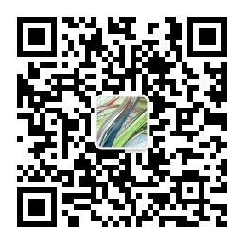
电子邮箱：chvesa@163.com
联系人：杨洋玉
电话：021-65983423

中国机电一体化技术应用协会
2018年3月28日

